Родительское собрание «Безопасность современного школьника»
19 сентября состоялось общешкольное родительское собрание, на котором был дан анализ деятельности школы в 2012-2013 году. Речь шла также о школьном питании и о безопасности школьников
На собрании присутствовали специалисты межведомственных структур: инспектор ПДН Оришенко Нина Михайловна и инспектор ГИБДД Горбунов Николай Дмитриевич.
Кроме того, родителям были даны рекомендации по безопасному пользованию Интернет-ресурсами.

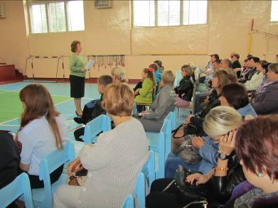

Выступление директора школы Скворцовой З.С.

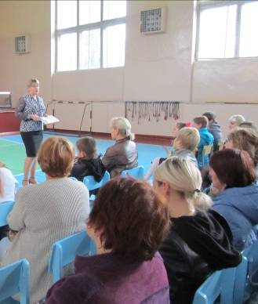

Даньшина С.А., заместитель директора по воспитательной работе, рассказала о том, как обеспечить информационную безопасность школьников

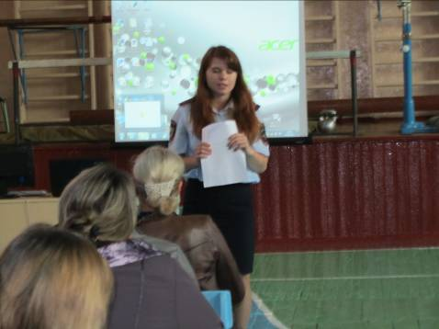
Оришенко Н.М., инспектор ПДН. «Профилактика употребления ПАВ»

Горбунов Н.Д., инспектор ГИБДД. «Безопасность дорожного движения»

